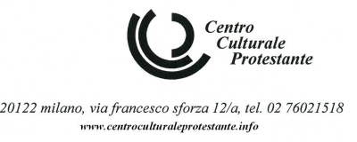
Sabato 28 settembre 2019
dalle ore 10:00 alle ore 17:00

La storiografia del Battismo
e della Riforma radicale

Giornata di studio organizzata dalla Commissione permanente per lo studio della storia del Battismo dell’Unione Cristiana Evangelica Battista d'Italia (UCEBI).

In collaborazione con le chiese battiste della Lombardia.

Programma

10:00 Saluti

10:10 Presentazione del tema della giornata a cura di Massimo Rubboli

10:30 Martin Rothkegel (Theologische Hochschule Elstal)
Orientamenti storiografici su Anabattismo, Battismo e Riforma radicale

11:10 Pietro Adamo (Università di Torino)
I battisti in rapporto al Separatismo inglese e alla Riforma radicale

11:40 Pausa caffé

12:00 Martin Ibarra (Commissione storica dell’UCEBI)
Il Battismo nella storiografia italiana

12:30 Dibattito

13:00–15:00 Pausa pranzo

15:00–17:00 La nuova collana “Studi Battisti. Testi e Documenti” (casa editrice GBU)
Tavola rotonda coordinata da Susanna Chiarenzi e Isabella Mica, con la partecipazione di Martin Ibarra (curatore di John Smyth, Il marchio della bestia), Fabrizio Tartaro (curatore di Menno Simons, Fondamento della dottrina cristiana) e Raffaele Volpe (autore di Manuale di spiritualità anabattista. Giungere fino alle radici)

Sala attigua alla Libreria Claudiana
Via Francesco Sforza 12/a – 20122 Milano
tel. 02.76.02.15.18

ingresso libero

Seguici su Facebook

